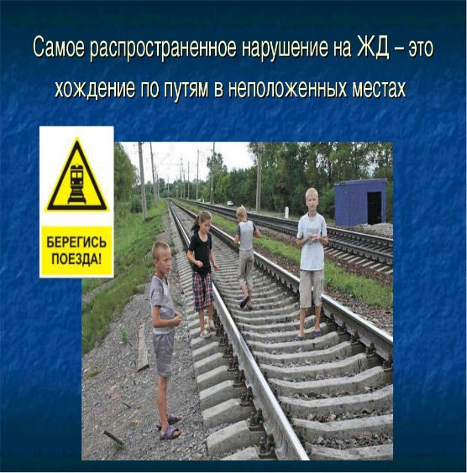
ПАМЯТКА
о правилах нахождения на
объектах железнодорожного
транспорта

Железная дорога является зоной повышенной опасности.

При нахождении на железнодорожных путях ЗАПРЕЩАЕТСЯ:

- Подлезать под подвежным составом, пассажирскими платформами, перелезать через автосцепные устройства;
- Заходить за ограничительную линию у края пассажирской платформы;
- Устраивать различные подвижные игры;
- Бежать по пассажирской платформе рядом с прибывающим или отправляющимся поездом;
- Прыгать с пассажирской платформы на железнодорожные пути;
- Подниматься на опоры и специальные конструкции контактной сети и воздушных линий и искусственных сооружений;
- Приближаться к оборванным проводам;
- Подходить к вагонам до полной остановки поезда;
- Прислоняться к стоящим вагонам;
- Осуществлять посадку и (или) высадку во время движения;
- Стоять (кататься) на подножках и переходных площадках подвижного состава;
- Высовываться из окон вагонов и дверей тамбуров;
- Подниматься на крышу железнодорожного подвижного состава.

Переходить через железнодорожные пути допускается только в установленных и оборудованных для этого местах.
Помните, что поезд мгновенно остановить невозможно!

РЕБЯТА!
Берегите свою жизнь! Не нарушайте правила безопасности при нахождении на железнодорожных путях. Остановите своего товарища, который пренебрегает опасностью и рискует своей жизнью.

